Гимн  МБОУ Школы «Кадет» № 95 г.о. Самара  (Автор музыки и слов - Левина Ольга Борисовна)  Мы не простая школа, судьбой так решено,  Нам гордое названье «кадетская» дано.  Из нас способен каждый стране полезным стать -  Мы учимся Россию беречь и защищать.  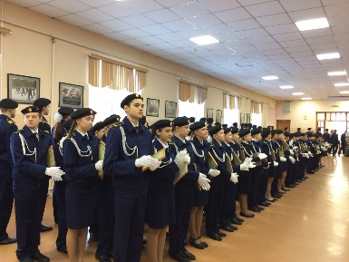  Кадеты! Равняйсь на дедов и отцов.  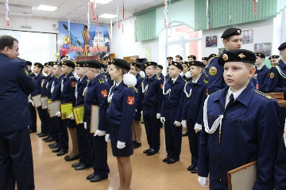  Кадеты! Российской юности лицо,  Надежда общества, опора для страны  Мы клятве Родине верны!  Отчизна дорогая, ты крепла и росла,  И столько испытаний и бед пережила.  Мы жизнь тебе клянемся по совести прожить  И по закону чести стране своей служить!  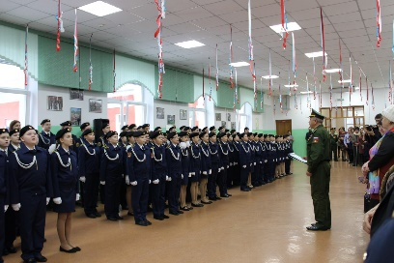  Кадеты! Равняйсь на дедов и отцов.  Кадеты! Российской юности лицо,  Надежда общества, опора для страны  Мы клятве Родине верны!  Над выпуском работали:  Ученики 7а, 7б, 7в класса  Редактор – Симанькина Р.Р.  Благодарим за помощь в подготовке материала М.В. Горяйнову, Г.А. Чернову |  | ЭМВиС  Газета МБОУ «Школы «Кадет» №95 имени Героя Российской Федерации Золотухина Е.В»  № 4 декабрь 2018 г.  Читайте в номере: - Парад Памяти - Поколение XXI века за безопасность жизни - Штурм – 2018 - Закружилась листва золотая - Интеллект fest Любовь к Отечеству – это и есть то главное основание души любого истинного гражданина России. Это и есть тот стержень, который объединяет нашу страну, который делает её великой, который делает её надёжной и который обязательно сделает её процветающей. В.В. Путин  (Мир внутри и снаружи)  Парад Памяти  7 ноября на площади Куйбышева состоялся Парад Памяти. Он посвящен ноябрьскому параду 1941 года, который прошел в трех городах СССР: Москве, Воронеже и Куйбышеве. По замыслу руководства страны, парад должен был поднять дух войск и тыла. В память об этом, Самара восьмой раз в новейшей истории принимала Парад Памяти. В праздничном строю по площади им. Куйбышева прошли 104 расчета, представляющие многие регионы страны. По сложившейся традиции в марше колонн принял участие парадный расчёт учеников МБОУ Школы «Кадет» № 95 г.о. Самара. В этом году темой Парада Памяти стало «Оружие Победы». Парадный расчёт учеников МБОУ Школы «Кадет» № 95 г.о. Самара
Поколение XXI века  за беопасность жизни  10 ноября на базе МБОУ Школы «Кадет» № 95 состоялось городская интерактивная игра "Поколение XXI века за безопасность жизни!"  Команда нашей школы "Кадеты XXI века" в составе учеников 4 А класса: Кочиевского Александра, Куликовой Анастасии, Потикиной Виктории и Ревурко Егора стали победителями игры, а также были лучшими на станции "Спортивная" и получили приз зрительских симпатий за видеоролик-презентацию команды. Лучший ролик выбирали участники игры.  Проводить игру помогали ученики 10 класса.  2 место в игре заняла команда МБОУ "Школы № 146 " г.о. Самара – «Горячие сердца»,  3 место команда МБОУ Школы № 46 г.о. Самара – «Позитив».  Штурм - 2018  С 11 по 15 ноября на базе 30-й отдельной мотострелковой бригады (Самарская область, м.р. Волжский, п. Рощинский) прошла VIII Областная военно-спортивная игра «Штурм».  Победители ОВСИ «Штурм»-2018:  ВПК «ФорПОСТ» и ВПК «Звезда» (г.о. Тольятти).  2 место: ВПО «Кадет» (состав команды: руководитель- майор запаса Безкаравайный Э. А., Баев Данил 10 А, Гусаров Андрей 8 А, Лопатин Даниил 10 А, Маджидов Далер 9 А, Носов Иван 10 А, Терентьев Владислав 10 А) и Самарский кадетский корпус.  3 место: СВПО «Сокол СГАУ». | Закружилась листва золотая  В МБОУ Школе «Кадет» № 95 г.о. Самара прошёл общешкольный конкурс поделок из природного материала «Закружилась листва золотая».  Итоги конкурса следующие:  1 место семья Камаевой Ксении (3 класс)  1 место семья Лазутиной Анастасии (1 класс)  1 место семья Жданова Ильи (3 класс)  1 место семья Алмаева Артёма (3 класс)  1 место семья Гизятуловой Алины (1 класс)  1 место семья Бураева Ильи (1 класс)  2 место семья Иванова Владислава (1 класс)  2 место семья Бондарева Фёдора (4 класс)  2 место Семья Аксёнова Тимура (1 класс)  2 место Семья Родионовых Степана и Матвея  (1 класс)  2 место семья Павлова Артёма (3 класс)  2 место семья Редькиной Анастасии (3 класс)  2 место семья Давутова Наиля (1 класс)  2 место семья Косых Арсения (2 класс)  2 место семья Страус Кирилла (3 класс)  3 место семья Поташникова Дениса (2 класс)  3 место семья Сергеевой Киры (3 класс)  3 место семья Рассоловой Марии (1 класс)  3 место семья Смирнова Ильи (4 класс)  3 место семья Салдаева Андрея (2 класс)  3 место семья Прохорова Никиты (2 класс)  3 место семья Улхожаевой Мубины (3 класс)  3 место семья Папашова Даниила (1 класс)  3 место семья Каукиной Арины (2 класс)  Метапредметный интеллект fest  17 ноября на безе школы № 114 проходил Метапредметный Интеллект fest для учащихся 4-8 классов.  В конкурсе приняла активное участие сборная команда МБОУ Школы «Кадет»№ 95 г.о. Самара. Состав команды: 4 А: Кочиевский Александр, Борисова Анастасия, Бондарев Фёдор, Осипов Арсений. 4 Б: Савичев Артемий. 8 А: Никитина София, Новиков Даниил, Бесчастнов Всеволод, Абрамов Дмитрий. 8 Б: Гумеров Данила.  Ребята в первый раз работали в таком составе. Достойно отстояли честь школы. Проявили старание и показали дружную и хорошую работу в команде.

